1 WinDriver安装和驱动文件生成安装
- 打开“交付客户资料\WinDriver.v10.20.x64”目录,setup.exe右键选择属性，设置如下图（Win10以及以上系统需要执行此步）
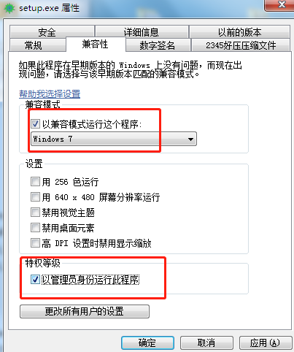
- 然后双击双击setup.exe，安装软件，默认选择即可，安装完成后点击立即激活，不要关闭，将下图字符串复制
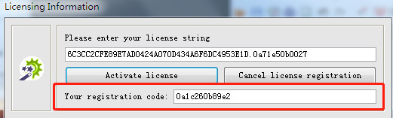
- 打开“交付客户资料\DRIVER\WinDriver.v10.20.x64”目录，双击运行keygen.exe，将刚才复制的字符串复制到下图中User Name中，然后点击“Generate”,再将“Your Serial”中字符串复制，拷贝到第一步界面中第一行“Please enter your license string”中，然后点击“Activate license”，然后点击下面“OK”关闭即可，然后所有窗口都关闭掉。
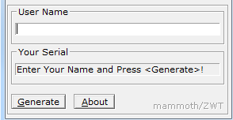
- 关闭Win10驱动数字签名，过程如下
（Win10以及以上系统需要执行此步）
鼠标右键点击“开始”菜单，选择“设置”选项。
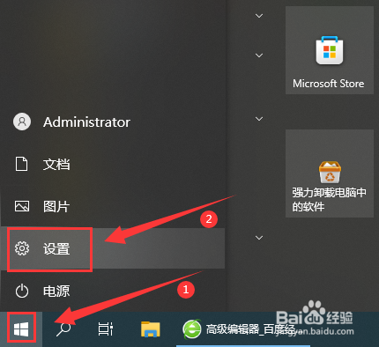

在设置选项中选择“更新与安全”。
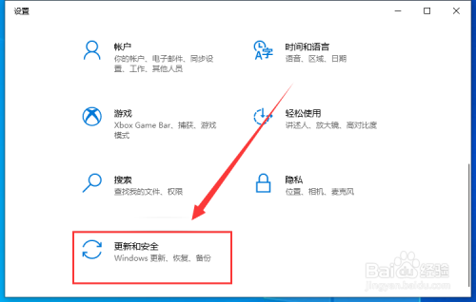
在左侧栏选择“恢复”选项。
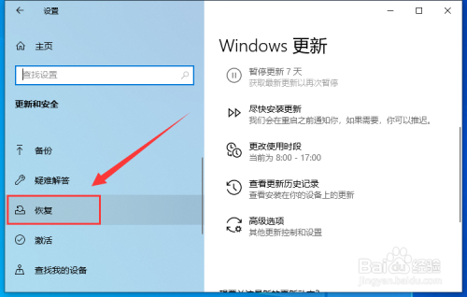

点击右侧栏“高级启动”项下面的“立即重新启动”按钮即可。
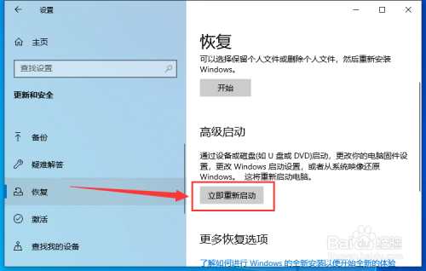
高级启动界面，选择F7，关闭驱动数字签名强制，即可。

5.启动后在在桌面找到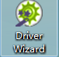，右键“以管理员身份运行”，选择“New host driver project”。
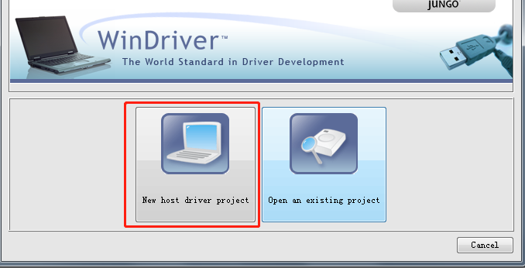
4.找到DeviceID:7028的设备，点击选中，然后点击右侧“Generate .INF file”（此板卡号为示例）
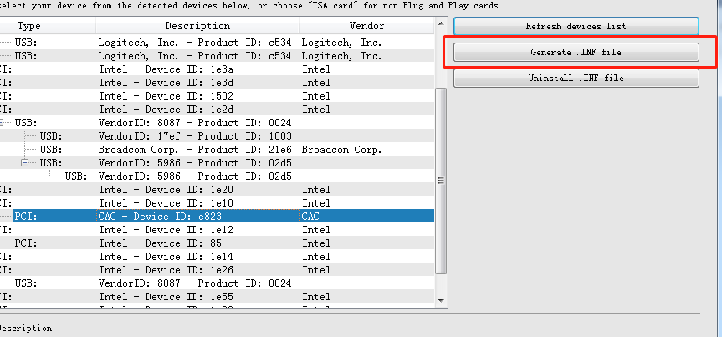
5.修改DeviceName为FMC700128_DEVICE，下面两个复选框，可以勾选的全部勾选，点击“NEXT”,
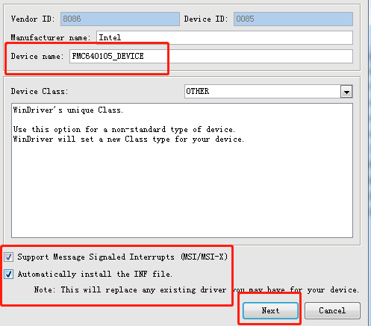
6.选择一个路径，文件名写刚才的名字“FMC700128_DEVICE”，点击“保存”，提示框选择“允许安装”
,最后关闭所有软件即可。

